**Сушко Евгения (Suszkowa Euhenija)**

29 марта 1789 г – крещение сына Якуба (НИАБ 136-13-894, лист 6об, №19/1789-р (ориг)), (См. тж.: РГИА 823-2-18, лист 237об,№9/1789-р (коп)).

11 марта 1806 г – крещение сына Адама Стефана (НИАБ 136-13-894, лист 59об, №11/1806-р (ориг)).

**НИАБ 136-13-894:** Лист 6об. **Метрическая запись №19/1789-р (ориг).**

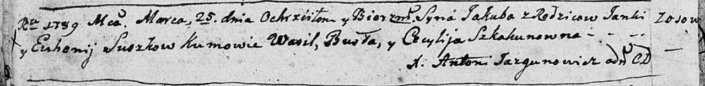

Дедиловичская Покровская церковь. 25 марта 1789 года. Метрическая запись о крещении.

Suszko Jakub – сын родителей с деревни Осово.

Suszko Janka – отец.

Suszkowa Euhenija – мать.

Busła Wasil - кум.

Szkakunowna Cecylija - кума.

Jazgunowicz Antoni – ксёндз.

**РГИА 823-2-18:** Лист 237об. **Метрическая запись №9/1789-р (коп).**

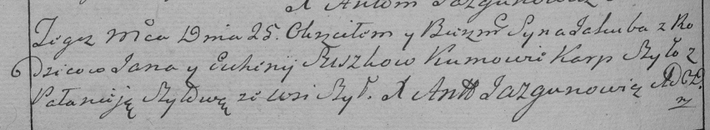

Дедиловичская Покровская церковь. 25 марта 1789 года. Метрическая запись о крещении.

Suszko Jakub – сын родителей с деревни Шилы [Осово].

Suszko Jan – отец.

Suszko Euhenija – мать.

Szyło Karp– кум.

Szyłowa Pałanieja- кума.

Jazgunowicz Antoni– ксёндз.

**НИАБ 136-13-894:** Лист 59об. **Метрическая запись №11/1806-р (ориг).**

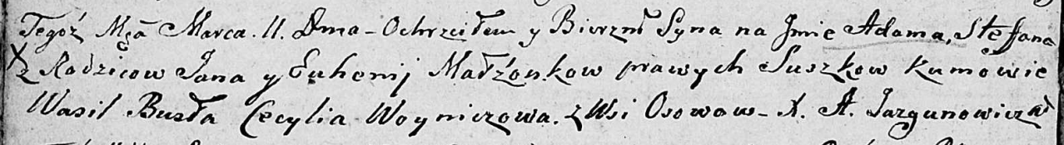

Дедиловичская Покровская церковь. 11 марта 1806 года. Метрическая запись о крещении.

Suszko Adam Stefan – сын родителей с деревни Осовo.

Suszko Jan – отец.

Suszkowa Euhenija – мать.

Busła Wasil – кум.

Woyniczowa Cecylia – кума.

Jazgunowicz Antoni – ксёндз.